VERBALE
Assemblea Comitato Genitori I.T.I.S. P. Paleocapa Bergamo
Bergamo, 15 febbraio 2023 ore 20:25 – 22:30, Google Meet

Risultano presenti: Curnis Fulvia, Bortolotti Cristina, Bresciani Eugenio, Lamera Roberto, Milesi Franco, Rossi Matilde Donatella, Salvioni Evelyn, Valentini Osvaldo ed altri 90 genitori circa.

Presiede Curnis, verbalizza Bortolotti.
L’Ordine del Giorno è il seguente:
- Approvazione del Verbale della precedente assemblea (del 14.12.2022)
- Intervento dello Studio Legale Silvano Sacchi & Associati: IL CYBERBULLISMO: IMPLICAZIONI LEGALI PER GENITORI E STUDENTI
- Stato dell’Arte dei progetti gestiti dell’Associazione Genitori ITIS P. Paleocapa-Esperia Bergamo Aps
- Varie ed eventuali.

Discussione dei punti all’Ordine del Giorno:

Approvazione del Verbale della precedente assemblea (del 14.12.2022)
Il verbale è approvato all’unanimità dei genitori presenti..
- Intervento dello Studio Legale Silvano Sacchi & Associati: IL CYBERBULLISMO: IMPLICAZIONI LEGALI PER GENITORI E STUDENTI
Interviene inizialmente il Professor Chiappa (DS) che porge i suoi saluti e ringrazia l’Associazione Genitori ed il Comitato Genitori per la collaborazione nelle iniziative proposte dalla scuola e per la assidua presenza durante gli Open Day che si sono svolti nei mesi scorsi.
La Professoressa Gaetana Diglio, referente dell’Area Inclusione, presenta altri docenti come il Professor Fumagalli, ed il Professor Crobu, attivi nelle aree inerenti alle social skill per le attività rieducative per studenti che compiono atti non in linea con i regolamenti scolastici ed alle strategie perseguite dalla scuola per contrastare gli atti di cyber bullismo.
La Professoressa Diglio sottolinea anche l’importanza degli interventi, come quello organizzato stasera, per la sensibilizzazione di famiglie e di studenti relativamente al tema del cyber bullismo.
Il Presidente del Comitato Genitori presenta l’Avvocato Silvano Sacchi che inizia la trattazione del tema della serata, sottolineando preliminarmente come sia essenziale la consapevolezza da parte di famiglie e educatori dei rischi correlati all’uso dei social e più in generale del mondo “virtuale”.
La presentazione dell’Avvocato Sacchi è la seguente:

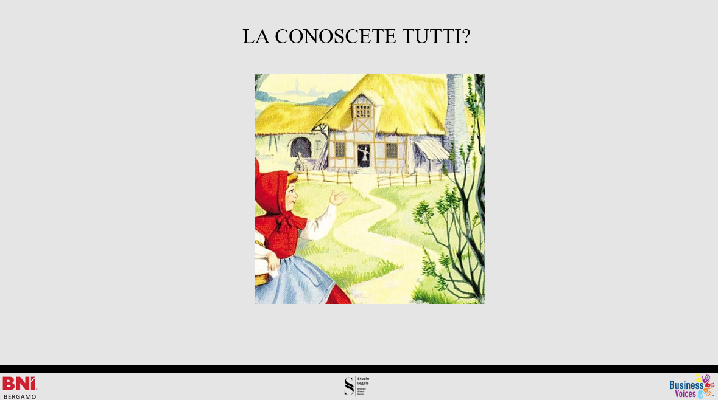

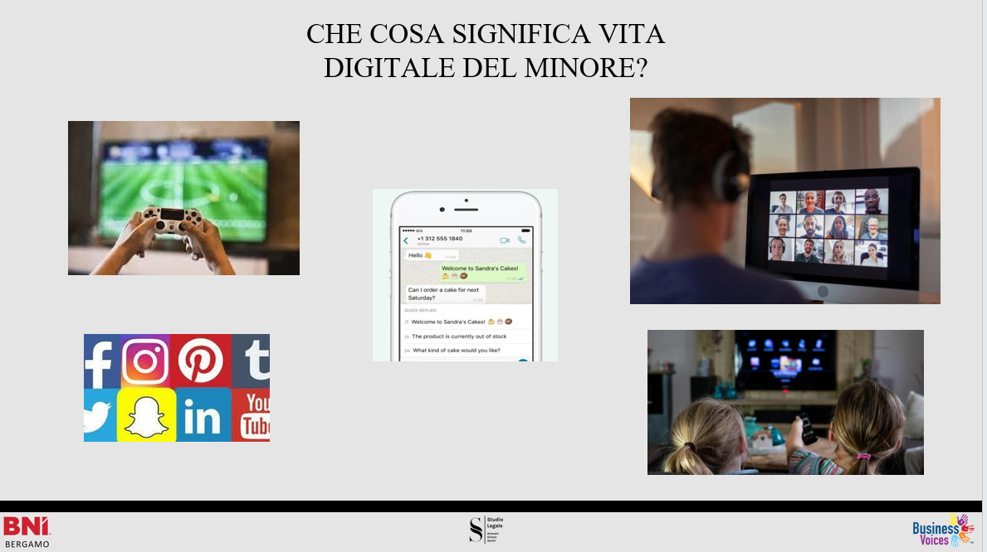

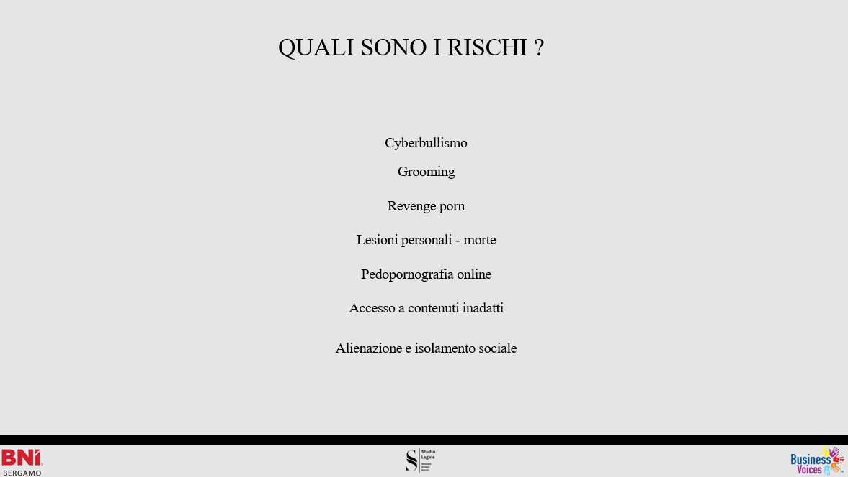

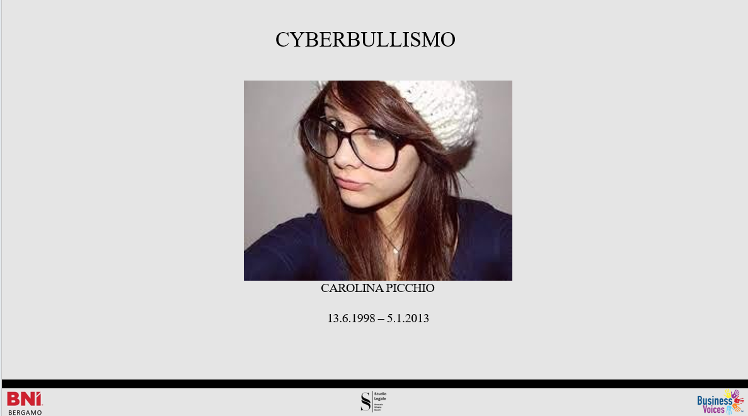

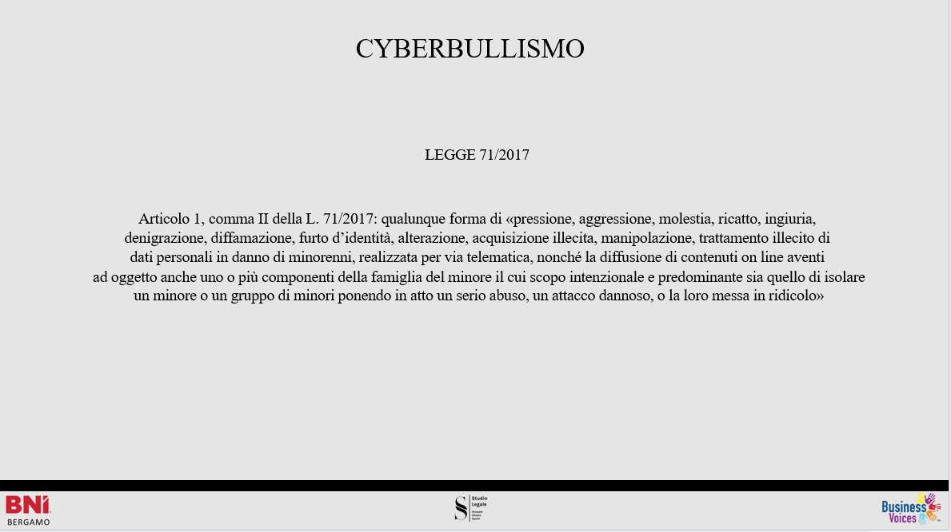

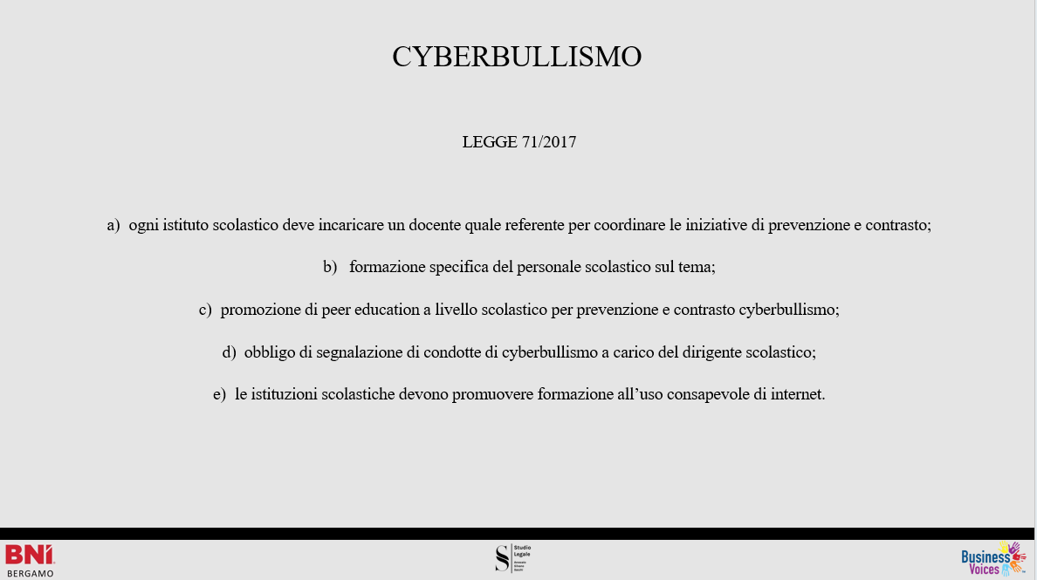

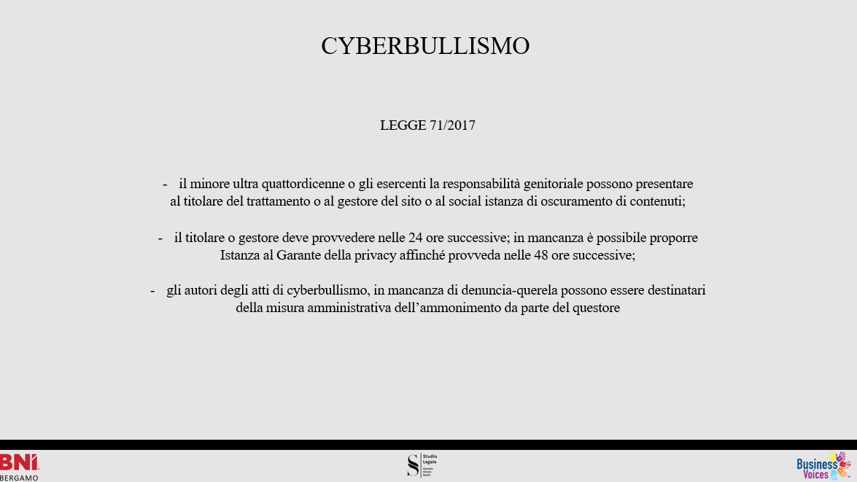

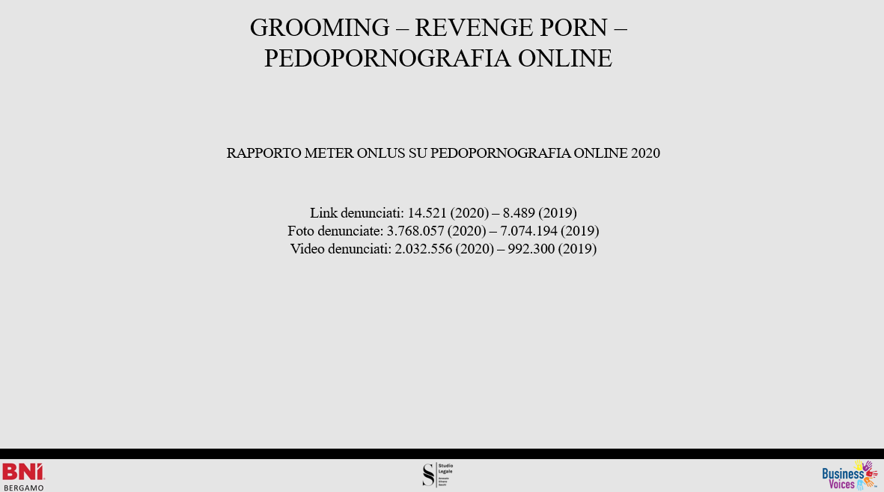

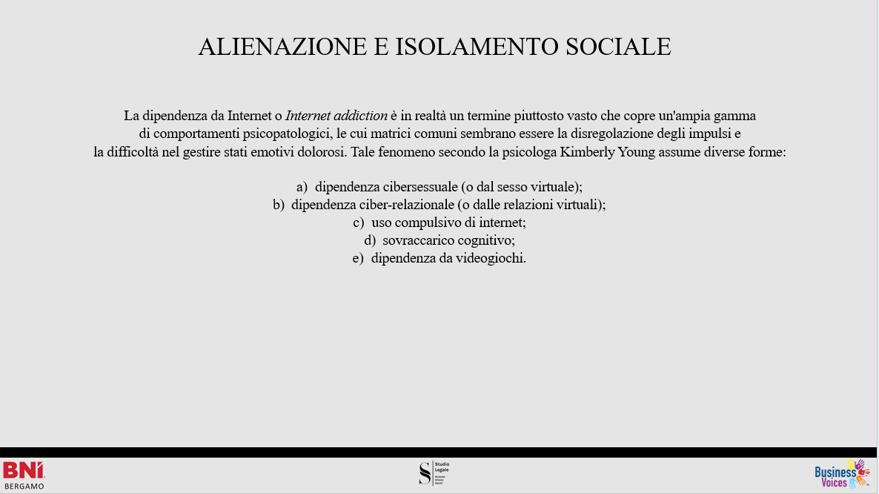

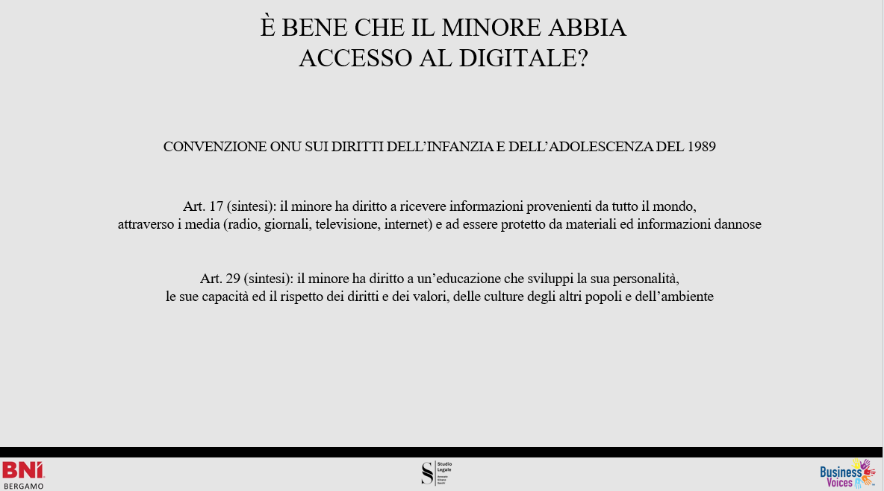

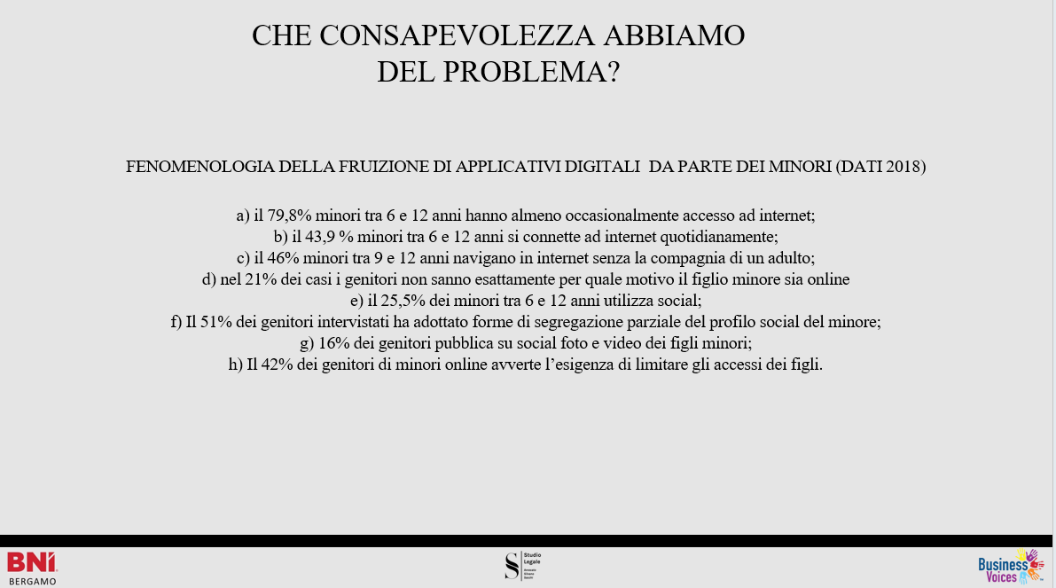

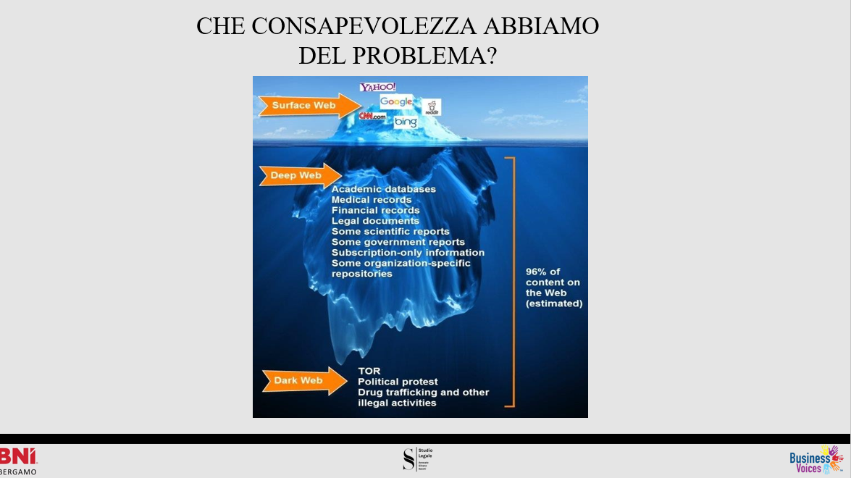

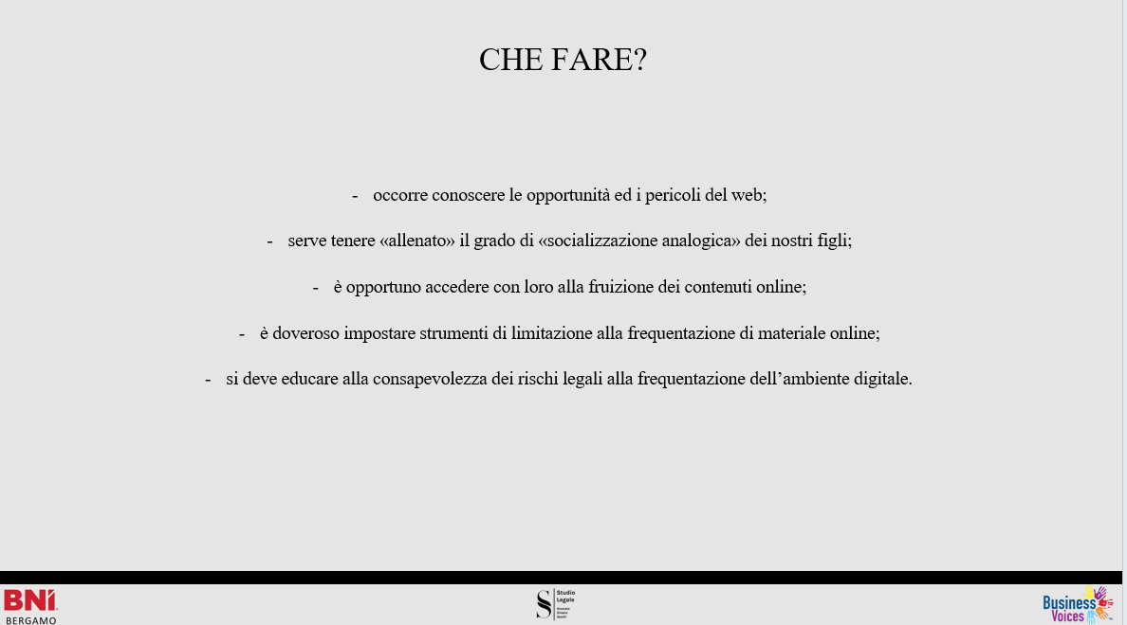

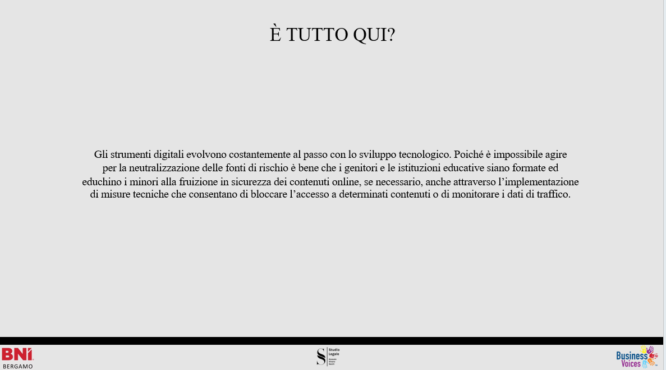

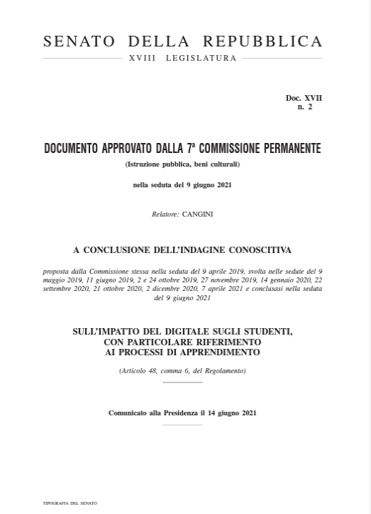

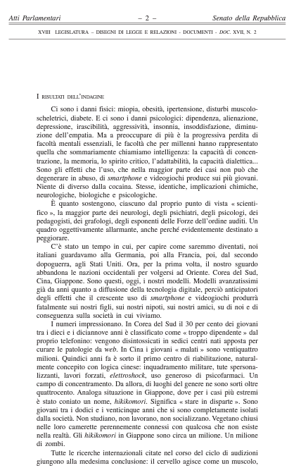

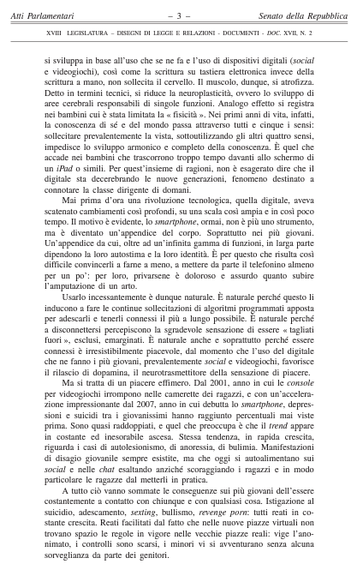

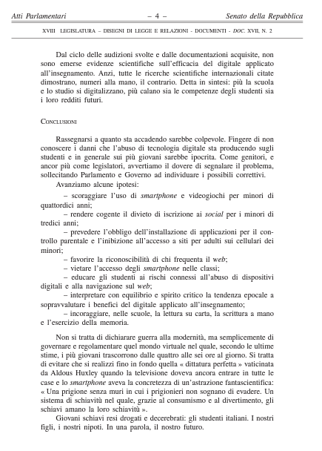

Interventi specifici da parte dell’Avvocato Sacchi saranno programmati anche per gli studenti con l’obiettivo primario di far comprendere ai ragazzi come qualsiasi contenuto postato nel web sia fuori controllo e come alcuni atti, ritenuti solo scherzosi, possano ledere la libertà e la dignità altrui sino a portare le persone lese a gesti estremi.

Al termine della presentazione, il DS ringrazia l’Avvocato e sollecita tutte le figure adulte presenti ad alzare il proprio livello di attenzione verso questi fenomeni.

Alcuni genitori pongono domande di approfondimento all’Avvocato.

- Stato dell’Arte dei progetti gestiti dell’Associazione Genitori ITIS P. Paleocapa-Esperia Bergamo Aps
- Varie ed eventuali.
Non essendoci tempo sufficiente per affrontare tali punti all’Ordine del Giorno, si stabilisce che la trattazione troverà spazio nel prossimo incontro e la seduta si chiude alle 22.15.
Il Segretario Il Presidente
Cristina Bortolotti Fulvia Curnis

